### 认识三维软件

1. 知道目前主流的三维内容制作软件，至少6款；

3DMax,ZBrush,Maya,Cinema 4D,Houdini,Blender,Rhino

1. 知道目前主流的三维游戏引擎，至少3款；

Unity 3D, Unreal Engine, Cry Engine 3

1. 知道三维软件应用领域，至少7个；

动画电影，工业设计，艺术设计，建筑可视化，多媒体制作，工程可视化，游戏，3D打印

1. 知道三维制作的主要步骤，其中最主要的是建模、材质、动画；

前期制作，建模，贴图，灯光，动画，渲染和后期

1. 理解三维空间的定义和三维坐标系，能区别世界坐标系和物体坐标系；

三维空间：点的位置由三个坐标决定的空间，具有长度、宽度和高度

三维坐标系

世界坐标系和物体坐标系区别：参考点不同，前者世界原点，后者物体

1. 理解场景对象的组织形式，层级、链接、父子关系；

层级Collection：图层管理方式

链接：

父子关系：当两个对象拥有父子关系时，当我们的操纵我们的父对象发生变化的时候，我们的子对象也会跟着相应地变动。当我们操纵我们的子对象发生变化的时候，我们的父对象是不会受影响的。

1. 理解视图中的导航、显示模式、相机控制；

导航：

显示模式：物体模式，网格编辑模式，雕刻模式，顶点绘制，权重绘制，纹理绘制，姿态模式，蜡笔

相机控制：相机视图显示从当前活动相机的视角看到的当前场景。

1. 掌握三维对象的操作，包括三种基本变换，基本变换对应的快捷键（blender G,R,S，工业标准W,E,R），选择、复制（独立复制，关联复制）、轴、吸附

基本变换：G移动，R旋转，S缩放

独立复制：普通复制

关联复制：编辑模式下，修改关联物体中的一个，所有的复制品都会被修改，而变换属 性并非关联(G,R,S)。

### 建模

1. 理解三维模型的表示，**顶点、边、面**三个子对象，为什么好的模型要尽量用四边形而不是三角形或更多边型？理解法线的重要作用；

四边形：百分百确定它的法线方向；计算快；和表面细分、变形器的配合好

法线的重要作用：帮助调整模型的显示方向，模型表面有正反之分，视角正在法线正向一侧，图形面可见；反向一侧，图形面不可见。改变法线方向即反转了表面。

1. 理解模型细分，模型顶点数、面数与渲染速度的关系；

越多，渲染速度越慢

1. 掌握常见的基本几何体，平面、长（立）方体、球体、圆柱、圆锥，它们的几何参数及顶点、边、面的分布；

经纬球UV Sphere：四边面、顶部和底部的三角扇面组成。它可以用于纹理映射

棱角球Icosphere：由三角面组成的多边形球体。棱角球通常用于实现比经纬球更多的各向同性顶点布局，换句话说，其每个方向上的所有顶点都在一个平面上。

1. 掌握对顶点、边、面的变换、删除、增加、合并等操作；
2. 掌握常用的多边形建模命令，挤出、倒角、内插、环切、三种基本布尔操作；

内插inset 挤出extrude 倒角bevel：棱切成斜角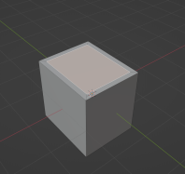

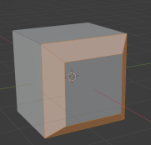

环切loop cut：在一组并排边之间插入一组新的循环边，切分一组循环面

布尔操作：

交Intersect：与 差值 相反(目标网格内的所有内容都被保留)

并Union：目标网格被添加到使用修改器的网格。

差Difference：使用修改器的网格减去目标网格(目标网格所有外部保留)

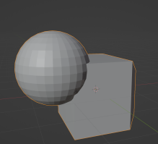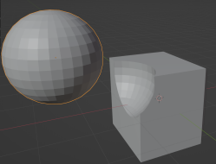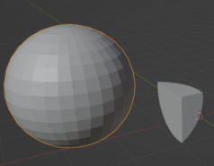交 并 差

1. 知道数字雕刻，知道目前最知名的雕刻软件，知道雕刻笔刷：ZBrush
2. 理解法线贴图的用途，法线贴图的制作流程；

·作用：利用色深不同，产生虚拟的凹凸纹理和不同的反光质感错觉效果； 让低面数的模型看起来具有很多细节，从而降低计算负担

·制作流程：

1. 导出的低模UV 分好，高模不用分UV
2. 接着把高模和低模适配到一起
3. 低模创建材质，按照如下节点结构连接，选择图像纹理新建一个新的 图片，这个图片就是要生成的
4. 烘焙

*·法线贴图法线贴图和凹凸贴图的区别：*

1. 凹凸贴图存储的是高度差信息，8bit灰度图。
2. 法线贴图存储的是法线信息，24bit彩色图。
3. 凹凸贴图影响三角面的法线相对光影方向的偏移量（越凹偏移量越大， 计算出的颜色越暗，给人凹陷的感觉；反之偏移量越小，颜色越亮， 给人凸起的感觉）
4. 法线贴图是直接记录三角面的法线相对光影方向的偏移量在x,y,z三 个轴上的分量。
5. 理解2种曲线类型NURBS、Bezier的区别；

NURBS：Non-Uniform Rational B-Splines非均匀有理B样曲线。节点向量的值和间距可以是任意值。Bezier和B样条都是多项式参数曲线，不能表示一些基本的曲线，比如圆，所以引入了NURBS，即非均匀有理B样条来解决这个问题；

B样曲线：分段组成，改变一个控制点，部分改变。节点向量的值和间距

Bezier：Bezier曲线的每个控制点对整条曲线都有影响

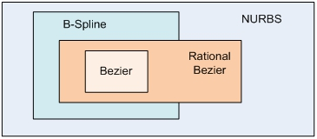

1. 掌握从2D图形到3D模型方法，车削(Lathe)、放样(Loft)、挤出(Extrude)；

车削(Blender螺旋) 放样 挤出

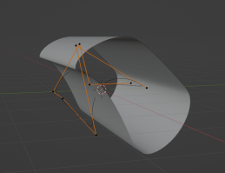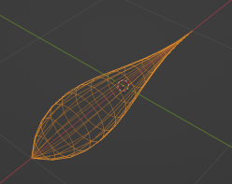

### 材质和贴图

1. 理解什么是材质，材质和贴图之间的关系和区别；

Texture纹理，就是一张图，一张PNG或者TAG等等格式的图片；

Map贴图，实际上是纹理贴图或者纹理映射（Texture Mapping），记住贴图不是图，是一种纹理映射技术，是三维模型的UV和纹理图片的**对应关系**；

Material材质，是体现模型所有的可视属性，包含环境光、漫反射光、镜面反射光等等各种光照模型以及各种贴图等等。

在渲染三维模型的时候，需要对其赋予材质（Material），材质中除了调整各种光，还需要贴图（Texture Mapping）来表现更多细节，而贴图需要一张纹理图片

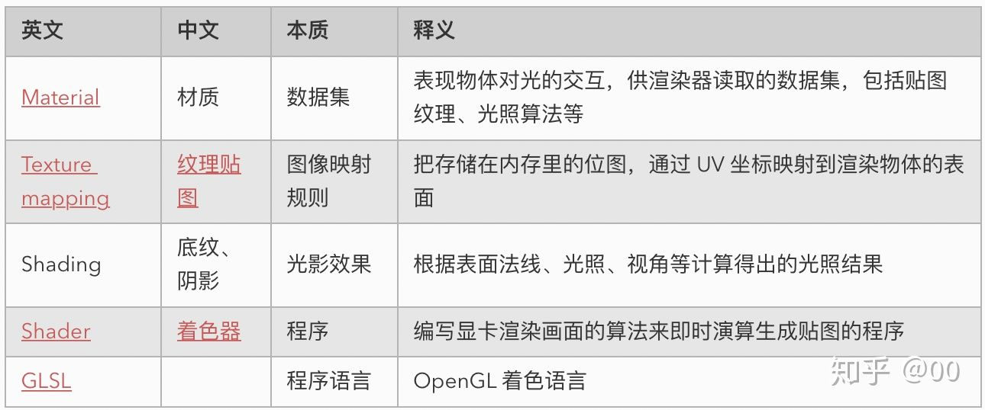

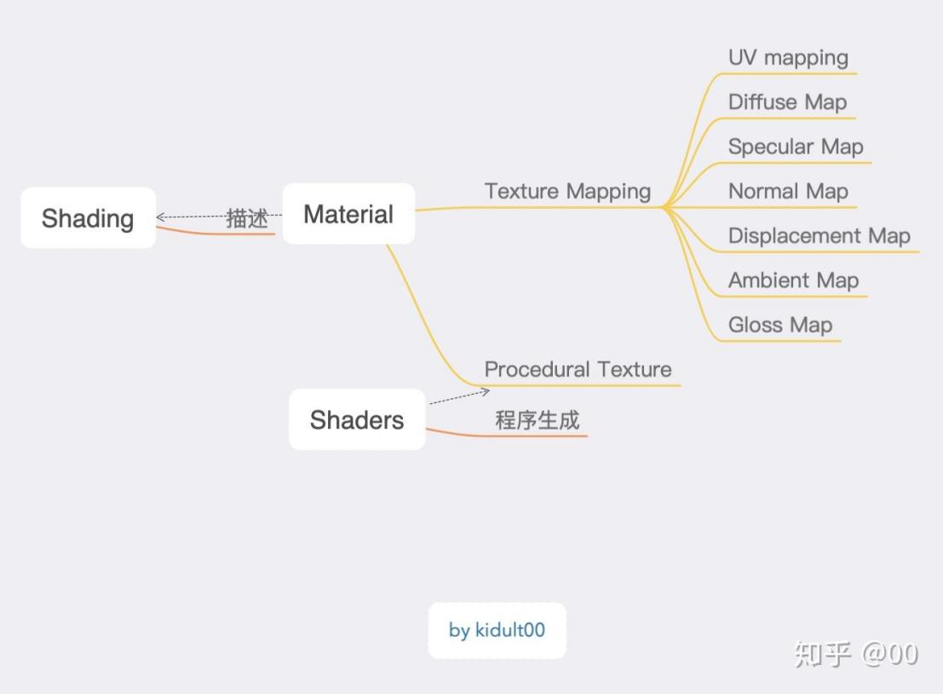

1. 理解着色器shader的定义；

着色器，编写显卡渲染画面的算法来及时演算生成贴图的程序；代表一种计算方法，告诉渲染器如何计算**光照**与**表面**的相互作用情况

1. 理解常规的着色器参数意义及作用，主要是漫反射、环境光、（不）透明度、镜面反射度、各向异性；

漫反射：是投射在粗糙表面上的光向各个方向反射的现象

环境光：在特定的环境内照明的光线

(不)透明度：

镜面反射度：镜面反射的程度。镜面反射：若反射面比较光滑，当平行入射的光线射到这个反射面时，仍会平行地向一个方向反射出来，这种反射就属于镜面反射。

各向异性：并非在每个方向上都有相同的物理（化学）特性

1. 知道节点式材质编辑器的使用方法，一个节点有输入有输出，代表某种处理过程；
2. 掌握PBR材质的十种纹理贴图，每一种贴图的名称和功能，可以从渲染图像上辨识这些贴图；
3. 理解UV的含义：UV贴图就是把二位图像投射到三维模型表面的过程
4. 掌握简单几何体UV展开的方法

UV展开：把三维模型展平成二维的图片

1. 知道什么是在三维模型上直接绘制贴图；

### 灯光、相机和渲染

1. 掌握三维软件中最常用的5种灯光类型，灯光的形式和用途；

聚光灯(Spot Light)：圆锥状，表现突出效果，制作舞台灯光

平行光：所有光线平行，太阳光

泛光(point light)：固定的灯泡

面积光(Area Light)：窗户射入的光线，距离变远吗，阴影越虚

环境光(Ambient Light)

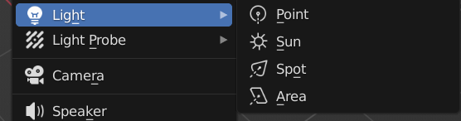

1. 知道2种常用的阴影算法及它们之间的比较；
2. 深度图阴影
3. 光线跟踪阴影

对比：质量：光线跟踪阴影>深度图阴影

性能：深度图阴影>光线跟踪阴影

1. 知道常见的间接光照和反弹光的种类；

1.环境光照(Environment Lighting)(hdr光照)

2.反弹光(Bounce Light)

全局照明(Global iiiumination)；最终聚散(Final Gather)；焦散(Caustic)；

1. 理解相机的3个重要参数；

焦距(focal length)；视野角度(FOV)；光圈(Aperture)；(缩放(Zoom))

1. 知道常见的2中相机特效；

景深(Depth of Field)，运动模糊(Motion Blur)

1. 知道常见的三维渲染器的名字；

Eevee; Cycles

1. 知道光线跟踪渲染器和实时渲染器的区别；

Cycles是光线跟踪，Eevee是实时渲染器，后者更快但质量更低

1. 知道分层渲染(Render Layer)和合成；

分层渲染，就是将物体的光学属性分类，然后再执行渲染，得到一个场景画面中的多张属性贴图。分层的作用就是让我们在后期合成中更容易控制画面效果，如减弱阴影，物体遮挡，高光特效等。对于某些大场景，我们还能利用分层渲染加速动画的生成过程。如不受近景光线影响的远景，可作为一个独立的渲染层渲染为背景静帧，而近景则完成动画渲染，节省了软件对整个场景渲染所需的时间。

### 动画

1. 理解关键帧的概念：指角色或者物体运动变化中关键动作所处的那一帧
2. 知道可以作为关键帧动画的对象和属性

几乎所有的东西都可以做：变换，材质，属性，驱动，约束……

1. 理解帧率和常用的不同帧率；

是以帧称为单位的位图图像连续出现在显示器上的频率（速率）。

常用帧率：24/25/30/60/120...

1. 理解制作动画的一般流程；
2. 理解两种设置关键帧的方式：自动关键帧和手动关键帧
3. 知道什么是骨骼、绑定、蒙皮

骨骼(Skeleton Animation)、绑定(Rigging)、蒙皮(Skinning)；

创建骨骼—>绑定—>蒙皮

1. 知道曲线编辑器和动画曲线代表的含义；

曲线编辑器中曲线的形态代表了动画的变化

### 粒子和模拟

1. 知道什么是粒子系统，粒子系统只要用在哪些场景；

粒子系统用来模拟大量静止或运动的物体，可以用来制作火焰、沙尘、云朵、和烟雾效果以及头发、皮毛、草地和其他线状物体。

粒子是从网格模型发射出来的成百上千个物体，每一颗粒子可以是一个光点也可以是一个小模型，被连接或运动着，粒子可以受到各种力的作用，并且有一定的寿命。

1. 理解标准的粒子工作流程
2. 创建发射粒子的模型；
3. 为模型添加一个或多个粒子系统，很多情况下，需要多个粒子系统相互作用才能得到令人满意的效果；
4. 调节各个粒子系统的设置；
5. 为表现粒子的模型制作动画；
6. 设置并调节粒子流动的线路；
7. 进行物理模拟并渲染结果，并调整到满意为止；
8. 理解常见的粒子参数；

1.粒子数量2.随机种子 3.发射开始帧 4.发射结束帧 5.粒子寿命 6.寿命变化量...

1. 知道力场(Force Field)和碰撞体(Collisions)的作用

力场是用来影响粒子运动状态的力，比如风力、涡流和磁场。相反的，碰撞体或导向板则用来与粒子碰撞，阻碍粒子的运动。

1. 知道物理模拟的4种不同类型：刚体(Rigid Body)、布料(Cloth)、软体(Soft Body)、流体(Fluid)，以及它们的应用场景；

### 程序化生成和脚本

1. 理解程序化生成的定义；

简单来讲就是计算机来产生数据，常用来为动画电影或视频游戏生成内容，比如地形风暴、三维设计、角色设计、动画或NPC的对话。

1. 知道程序化建模和程序化纹理；
2. 知道程序化纹理常用的噪波类型及形态；
3. 知道脚本的主要功能；

1.任务自动化； 2.自定义UI和面板 3.创造新功能； 4.命令行脚本；

//让我们的工作自动化，自定义界面；可以扩展软件的功能；

1. 知道主流的三维软件的脚本程序语言；

3ds Max---MAXScript,Python; Maya---Mel,Python;

C4D---Python; Blender---Python;

1. 掌握通过软件操作生成对应的脚本，然后参照这些脚本来编写简单的脚本；

#### 补充：PBR材质10种贴图：

1. Albedo 固有色贴图（漫反射贴图）：物体在无光照情况下材质原本具有的颜色；

2. Normal 法线贴图：给表面增加立体感，本质上不改变模型的面数，而是通过影响模型表面的光照计算来表达凹凸效果；

3. Roughness 粗糙度贴图：使用黑白颜色来定义材质的粗糙度（白色为完全粗糙，黑色为光滑）；

4. Metalness 金属度贴图：使用黑白灰颜色来定义材质类似金属的程度（白色为完全金属，黑色为非金属）；

5. Specular 镜面高光贴图：表示镜面高光的范围、强度、颜色，颜色越亮高光越强，黑色表示没有高光；

6. Height 高度贴图：高度贴图记录了物体表面的高度，颜色越白高度越高，黑色高度为0；

7. Opacity 透明度贴图：使用黑白颜色定义物体表面的不透明度，黑色是透明的部分，白色为不透明的部分，灰色为半透明的部分；

8. Ambient occlusion 环境光遮蔽贴图：使用黑白颜色来定义表面某点能获得多少环境中的光，用来模拟物体之间所产生的阴影，在不打光的时候增加体积感；

9. Refraction 折射贴图：决定了物体表面的折射率；

10. Self-illumination 自发光贴图：控制表面发射光的颜色和亮度。